ΙΟΝΙΟ ΠΑΝΕΠΙΣΤΗΜΙΟ
ΤΜΗΜΑ ΑΡΧΕΙΟΝΟΜΙΑΣ-ΒΙΒΛΙΟΘΗΚΟΝΟΜΙΑΣ

ΑΤΟΜΙΚΗ ΕΡΓΑΣΙΑ ΣΤΟ ΜΑΘΗΜΑ ΤΟΥ ΣΤ΄ΕΞΑΜΗΝΟΥ
ΨΗΦΙΑΚΕΣ ΒΙΒΛΙΟΘΗΚΕΣ

ΘΕΜΑ:
ΨΗΦΙΟΠΟΙΗΣΗ ΒΙΒΛΙΩΝ ΚΑΙ ΠΝΕΥΜΑΤΙΚΑ ΔΙΚΑΙΩΜΑΤΑ. ΤΟ ΠΡΟΓΡΑΜΜΑ GOOGLE BOOK SEARCH

ΥΠΕΥΘΥΝΟΣ ΚΑΘΗΓΗΤΗΣ:
Κος ΚΑΠΙΔΑΚΗΣ

την εργασία επιμελήθηκε η φοιτήτρια Κομπούρη Ευθυμία

Α.Μ Β2005015

Κέρκυρα
Μάιος, 2009

ΠΕΡΙΕΧΟΜΕΝΑ

ΠΕΡΙΛΗΨΗ
ΕΙΣΑΓΩΓΗ
1.ΒΑΣΙΚΑ ΖΗΤΗΜΑΤΑ ΠΝΕΥΜΑΤΙΚΗΣ ΙΔΙΟΚΤΗΣΙΑΣ
1.1 ΟΙ ΕΞΟΥΣΙΕΣ ΤΟΥ ΔΗΜΙΟΥΡΓΟΥ ΣΤΑ ΕΡΓΑ ΤΟΥ
1.2 ΔΙΑΚΡΙΣΗ ΠΝΕΥΜΑΤΙΚΟΎ ΔΙΚΑΙΩΜΑΤΟΣ ΙΔΙΟΚΤΗΣΙΑΣ
1.3 ΤΟ ΔΙΚΑΙΩΜΑ ΑΝΑΠΑΡΑΓΩΓΗΣ ΚΑΙ ΟΙ ΠΕΡΙΟΡΙΣΜΟΙ ΤΟΥ
1.4ΛΟΓΟΙ ΠΡΟΣΤΑΣΙΑΣ ΠΝΕΥΜΑΤΙΚΗΣ ΙΔΙΟΚΤΗΣΙΑΣ
2.ΠΝΕΥΜΑΤΙΚΑ ΔΙΚΑΙΩΜΑΤΑ ΚΑΙ ΨΗΦΙΑΚΕΣ ΒΙΒΛΙΟΘΗΚΕΣ
2.1 ΨΗΦΙΟΠΟΙΗΣΗ ΥΛΙΚΟΥ
2.2 ΠΝΕΥΜΑΤΙΚΑ ΔΙΚΑΙΩΜΑΤΑ ΣΤΙΣ ΨΗΦΙΑΚΕΣ ΒΙΒΛΙΟΘΗΚΕΣ
2.3 ΤΑ ΟΡΦΑΝΑ ΕΡΓΑ
3.ΨΗΦΙΟΠΟΙΗΣΗ ΒΙΒΛΙΩΝ ΚΑΙ ΤΟ ΠΡΟΓΡΑΜΜΑ GOOGLE BOOK SEARCH
3.1 ΤΟ ΠΡΟΓΡΑΜΜΑ ΚΑΙ Η ΙΣΤΟΡΙΑ ΤΟΥ
3.2 ΟΙ ΑΓΩΓΕΣ ΚΑΤΑ ΤΗΣ GOOGLE
3.3 Η ΣΥΜΦΩΝΙΑ ΤΗΣ GOOGLE
3.4 ΠΑΡΟΧΕΣ ΚΑΙ ΤΡΟΠΟΙ ΧΡΗΣΗΣ ΤΟΥ
ΣΥΜΠΕΡΑΣΜΑΤΑ
ΒΙΒΒΛΙΟΓΡΑΦΙΑ
ΑΚΡΩΝΥΜΙΑ
ΓΛΩΣΣΑΡΙ

ΠΕΡΊΛΗΨΗ

Το Δίκαιο προστατεύει το δημιουργό και τις εξουσίες αυτού στα έργα του. Σε μια εποχή όμως μεταβαλλόμενη και χαρακτηριζόμενη από την εξέλιξη της τεχνολογίας πολλά θέματα επαναπροσδιορίζονται. Το πρόγραμμα ψηφιοποίησης βιβλίων της Google (Google Book Search) επέφερε πολλά ερωτηματικά για τα όρια της χρήσης ενός έργου αλλά και για τις εξουσίες του δημιουργού. Παρακάτω θα γίνει αναφορά των βασικών σημείων του Δίκαιου της πνευματικής ιδιοκτησίας αλλά και για τα προβλήματα που μπορεί να προκύψουν στο σύγχρονο ψηφιακό περιβάλλον. Στη συνέχεια γίνεται παρουσίαση της ιστορίας του προγράμματος αλλά και της τωρινής κατάστασης του, ενώ περιγράφονται οι παροχές και οι χρήσεις του μέσω της ιστοσελίδας που είναι υπό διαμόρφωση.

ΕΙΣΑΓΩΓΉ

Η εκρηκτική αύξηση των διαθέσιμων πληροφοριών και η ραγδαία εξέλιξη της τεχνολογίας σκιαγραφούν ένα νέο σκηνικό στο τομέα της πληροφόρησης. Αυτός ο ρυθμός των αλλαγών έχει ως αποτέλεσμα τη μετάβαση από παραδοσιακές συνήθειες σε νέες, διαφορετικές χαρακτηριζόμενες από τη τεχνολογία. Πιο συγκεκριμένα η παραδοσιακή βιβλιοθήκη δίνει τη σκυτάλη στον ψηφιακό κόσμο, τη ψηφιακή βιβλιοθήκη. Ποιος είναι όμως ο όρος της ψηφιακής βιβλιοθήκης και ποια τα χαρακτηριστικά της ;
Ψηφιακή βιβλιοθήκη είναι ένα σύμπλοκο υπολογιστικών συστημάτων, λογισμικού και δικτυώσεων που διαχειρίζεται ψηφιοποιημένες πληροφορίες διαφορετικής προέλευσης, περιεχομένου, μορφότυπου και δυνατοτήτων περαιτέρω επεξεργασίας. Παρέχει με ολοκληρωμένο τρόπο, στο χρήστη δυνατότητες πρόσβασης, αναζήτησης παρουσίασης και αξιοποίησης πληροφοριών από διασυνδεδεμένα υποσυστήματα εγκατεστημένα σε διαφορετικούς γεωγραφικούς τόπους. Ο σύγχρονος χρήστης έχει στην διάθεσή του ένα σύνολο υπηρεσιών το οποίο αναφέρεται στη πρόσκτηση, αποθήκευση, πρόσβαση και διακίνηση της πληροφορίας και υλικού που είναι σε ψηφιακή μορφή.
Η κατωτέρω εργασία προσεγγίζει το θέμα των πνευματικών δικαιωμάτων στις ψηφιακές βιβλιοθήκες και ειδικότερα στα πλαίσια του μεγαλεπήβολου προγράμματος Google Book Search. Πρόκειται για ένα σχέδιο ψηφιοποίησης περίπου εφτά εκατομμυρίων βιβλίων από τις μεγαλύτερες βιβλιοθήκες της Αμερικής και όχι μόνο. Η υλοποίηση αυτού του προγράμματος από τη πιο εύρωστη μηχανή αναζήτησης στον κόσμο ξεσήκωσε αντιδράσεις που σχετίζονται με πνευματικά δικαιώματα και τη καταπάτηση αυτών. Η υπόθεση οδηγήθηκε στα δικαστήρια ενώ πρίν από λίγους μήνες το θέμα διευθετήθηκε με τη συμφωνία της Google με τους εκδότες και συγγραφείς.
Πέρα όμως από τα νομικά ζητήματα που τέθηκαν, υπάρχει και η διαφορετική όψη. Το έργο αυτό δίνει τη δυνατότητα σε κάθε χρήστη ανά τον κόσμο να ΄΄επισκεφθεί΄΄ έναν δικτυακό τόπο όπου μπορεί να διαβάσει, να πληροφορηθεί αλλά και να αποθηκεύσει στη μνήμη του υπολογιστή του βιβλίο που προέρχεται από τα πιο σημαντικά πανεπιστημιακά ιδρύματα στον κόσμο.

1. ΒΑΣΙΚΑ ΖΗΤΉΜΑΤΑ ΠΝΕΥΜΑΤΙΚΉΣ ΙΔΙΟΚΤΗΣΙΑΣ.

1.1.ΟΙ ΕΞΟΥΣΙΕΣ ΤΟΥ ΔΗΜΙΟΥΡΓΟΥ ΣΤΑ ΕΡΓΑ ΤΟΥ

Οι τέχνες , τα γράμματα και οτιδήποτε έχει σχέση με τον πολιτισμό είναι γέννημα της ανθρώπινης νόησης και αποτελεί έναυσμα εξέλιξης και παρακαταθήκη για τις επόμενες γενιές. Αυτά τα έργα μπορεί να αποτελούνε κληρονομία για όλους αλλά δεν πρέπει να αγνοείται το πόνημα της δημιουργίας τους. Ο χώρος του ιδιωτικού δικαίου που πραγματεύεται θέματα πνευματικών δικαιωμάτων και σχετίζεται με κανόνες που ρυθμίζουν τη προστασία του δημιουργού πάνω στα έργα του ονομάζεται Δίκαιο Πνευματικής Ιδιοκτησίας. Άλλωστε η προστασία έργων τέχνης και λόγου ανάγεται στα θεμελιώδη ατομικά δικαιώματα. Ο όρος ιδιοκτησία μπορεί να θεωρηθεί παραπλανητικός καθώς το έργο ενός δημιουργού δεν προστατεύεται με τον καθεαυτό όρο της ιδιοκτησίας αλλά ως άυλο αγαθό που έχει δημιουργηθεί από την ανθρώπινη σκέψη και υπόκεινται σε ορισμένους κανόνες. Σήμερα σε μια εποχή που χαρακτηριστικό της είναι η Πληροφόρηση και η συνεχής εξέλιξη της Τεχνολογίας , τα πνευματικά δικαιώματα βρίσκονται παντού σε όλους τους τομείς της καθημερινότητας του ανθρώπου χωρίς πολλές φορές ο ίδιος να το αντιλαμβάνεται.
Ξεκινώντας μια πρώτη προσέγγιση των κανόνων που διέπουν το Δίκαιο της Πνευματικής Ιδιοκτησίας θα πρέπει να ειπωθεί ο όρος της λέξης έργο στο τομέα αυτό. Σύμφωνα με τη νομοθεσία έργο είναι ένα πνευματικό δημιούργημα τέχνης ή λόγου με πρωτότυπο πνευματικό περιεχόμενο και το οποίο έχει μορφή. Προκύπτει ότι οι ιδέες που δεν έχουν ενσωματωθεί σε μορφή δεν προστατεύονται , αλλά και ότι έργο που δεν είναι έστω σχετικά πρωτότυπο επίσης μένει εκτός προστασίας Το δικαίωμα πνευματικής ιδιοκτησίας (ΔΠΙ) του δημιουργού έχει χαρακτήρα απόλυτο και αποκλειστικό. Απόλυτο με την έννοια ότι ο δημιουργός του έργου έχει το δικαίωμα να το χρησιμοποιήσει εναντίον όλων και αποκλειστικό με την έννοια ότι έχει πολλές εξουσίες εκμετάλλευσης όπως να μπορεί να απαγορεύσει ή να επιτρέψει τη χρήση του. Το πνευματικό δικαίωμα αποκτάται αυτοδικαίως χωρίς κάποια έγγραφη δήλωση. Λόγου χάρη ένας συγγραφέας βιβλίου έχει το δικαίωμα δημοσίευσης ,πώλησης δικαιωμάτων για ταινία, πώληση χαρακτήρων του έργου του όπως και την εκμίσθωση του έργου μέσα στις βιβλιοθήκες. Το ΔΠΙ προστατεύεται δυναμικά από τη δικαιοσύνη σε περίπτωση παραβίασης του. Στις μέρες μας όπου υπάρχει εδώ και καιρό η <<ψηφιακή εισβολή>> έχουν νομοθετηθεί συμβάσεις για την προσαρμογή των πνευματικών δικαιωμάτων στον κυβερνοχώρο.

1.2 ΔΙΆΚΡΙΣΗ ΠΝΕΥΜΑΤΙΚΟΎ ΔΙΚΑΙΩΜΑΤΟΣ ΙΔΙΟΚΤΗΣΙΑΣ

Στο ευρωπαϊκό ηπειρωτικό σύστημα αλλά και στο ελληνικό το ΔΠΙ χωρίζεται σε δύο επιμέρους δικαιώματα, το περιουσιακό και το ηθικό δικαίωμα.

Το περιουσιακό δικαίωμα ( copyright) έχει φύση χρηστική και προσδίδει στον δικαιούχο του την επιλογή εκμετάλλευσης του έργου του. Το δικαίωμα αυτό μπορεί να μεταβιβαστεί σε άλλους με έγγραφη πράξης παραχώρησης ή να δοθεί άδεια εκμετάλλευσης. Βάσει του περιουσιακού δικαιώματος ο δημιουργός έχει πολλές εξουσίες οι οποίες είναι:
- Εξουσία αναπαραγωγής έργου (περιλαμβάνει και τη ψηφιακή αναπαραγωγή)
- Εξουσία διασκευής , τροποποιήσεως δημιουργήματος
- Εξουσία εκμίσθωσης (πχ δημόσιος δανεισμός).
- Εξουσία διανομής. Ο δημιουργός ή ο κάτοχος του δικαιώματος έχει την επιλογή να διαλέξει πως θα διανεμηθούν τα αντίτυπα του έργου του.
- Σε περίπτωση εικαστικών έργων ο δημιουργός και οι κληρονόμοι του έχουν το δικαίωμα να παρακολουθούν τα έργα τους. Κάτι τέτοιο έχει θεσπιστεί για έργα που έχουν πωληθεί σε δημόσιο πλειστηριασμό.(ελληνικό δίκαιο)
- Εξουσία εκμίσθωσης (πχ δημόσιος δανεισμός).
Το ηθικό δικαίωμα στηρίζεται κυρίως στη προστασία του δημιουργού ως πρόσωπο και στο δέσιμο αυτού με το έργο του. Αξίζει να σημειωθεί ότι η έκφανση αυτή του ΔΠΙ δεν είναι διαδεδομένη στο αγγλοσαξονικό σύστημα ( copyright) ή τουλάχιστον σε μεγάλο βαθμό. Είναι αμεταβίβαστο και παρέχει στον κάτοχό του εξουσίες που σχετίζονται με τη διατήρηση και ακεραιότητα του έργου. Οι εξουσίες που απορρέουν από το ηθικό δικαίωμα αναφορικά είναι:
- Εξουσία αναγνώρισης πατρότητας του έργου. Σε αυτό το δικαίωμα αναγνωρίζεται το δικαίωμα να γίνεται πάντα μνεία του ονόματος του δημιουργού.
- Δικαίωμα δημοσίευσης του δημιουργήματος με ψευδώνυμο.
- Εξουσία προσπέλασης του έργου. (σε έργα μοναδικής ενσωμάτωσης πχ πίνακες ζωγραφικής)
- Δικαίωμα υπαναχώρησης

1.3 ΤΟ ΔΙΚΑΙΩΜΑ ΤΗΣ ΑΝΑΠΑΡΑΓΩΓΗΣ ΚΑΙ ΟΙ ΠΕΡΙΟΡΙΣΜΟΙ ΤΟΥ

Το δικαίωμα της αναπαραγωγής είναι από τις κύριες εκφάνσεις του περιουσιακού δικαιώματος. Ο δημιουργός είναι εκείνος που έχει το απόλυτο και αποκλειστικό δικαίωμα της απόφασής για το πως θα αναπαραχθεί το έργο του. Καθώς όμως η δημιουργία του δημοσιοποιείται κατόπιν πάντα δικής του επιλογής πρέπει να συμβιβαστεί με το δικαίωμα του χρήστη στη πληροφορία και στο δημόσιο συμφέρον. Σύμφωνα με τη Συνθήκη της Βέρνης υπόκεινται σε ορισμένους περιορισμούς αρκεί να προβλέπονται οι παρακάτω συνθήκες:
- Οι εξαιρέσεις πρέπει να προβλέπονται από το νόμο.
- Η πράξη που πρόκειται να γίνει να μην βλάπτει αδικαιολόγητα τα συμφέροντα του δημιουργού
- Η πράξη να μη θίγει την κανονική εκμετάλλευση του έργου

Με τις παραπάνω επιταγές μπορεί γίνει αναπαραγωγή υπό συνθήκες:
- Δημοσίου δανεισμού(για βιβλιοθήκες)
- Για τη χρήση υλικού από Άτομα με Ειδικές Ικανότητες
- Για χρήση εκπαιδευτικών σκοπών
- Για ιδιωτική χρήση (private use)
- Για λόγους ραδιοτηλεοπτικής μετάδοσης νέων από δημοσιογράφους (Αρχή ελευθερίας τύπου και έκφρασης)
- Υπάρχει η εξαίρεση αποσπασμάτων έργου αρκεί να γίνεται αναφορά στη πηγή. Ειδικότερα στις ψηφιακές βιβλιοθήκες υπάρχει αρκετό ενδιαφέρον για την εξαίρεση αυτή.
Το αμερικάνικό σύστημα copyright περιέχει τη γενική εξαίρεση του fair use. Η θεσμοθέτηση αυτή προβλέπει ότι δεν χρειάζεται άδεια από τον δικαιούχο όταν πρόκειται για χρήση μέσα στα θεμιτά πλαίσια.

1.4 ΛΟΓΟΙ ΠΡΟΣΤΑΣΙΑΣ ΠΝΕΥΜΑΤΙΚΉΣ ΙΔΙΟΚΤΗΣΙΑΣ

Το Δίκαιο είναι ένα σύνολο κανόνων που προστατεύει τις σχέσεις των ανθρώπων στο πλαίσιο μιας οργανωμένης κοινωνίας σε κράτος. Με αυτό τον τρόπο τα δίκαια συμφέροντα των πολιτών είναι υπό την αιγίδα της έννομης προστασίας με στόχο την αποφυγή αδικίας. Υπό αυτούς τους όρους γίνεται αντιληπτό ποια είναι η σημασία της προστασίας του δημιουργού αλλά και οι λόγοι που απορρέουν αυτοί οι κανονισμοί. Το άτομο στο οποίο βρίσκεται η κυριότητα ενός έργου είναι εκείνο το οποίο έχει καταθέσει χρόνο , έχει ξετυλίξει τις ικανότητες του και προσδώσει χαρακτήρα με την προσωπικότητά του άρα είναι δίκαιο να μπορεί να ελέγξει το ίδιο του το δημιούργημα. Άλλωστε με την άσκηση των δικαιωμάτων του μπορεί να έχει οικονομικά κέρδη και να μην χρειάζεται χορηγίες από το κράτος και από πλούσιους παράγοντες ώστε να μην υπάρχει η οποιαδήποτε εξάρτηση. Τέλος έχει ειπωθεί η ωφελιμιστική θεωρία σύμφωνα με την οποία η προστασία του δημιουργού επιφέρει θετικά στο κοινωνικό σύνολο καθώς με την παροχή δικαιοδοσιών υπάρχει κίνητρο για την παραγωγή έργων λόγου και τέχνης.

2.ΠΝΕΥΜΑΤΙΚΑ ΔΙΚΑΙΩΜΑΤΑ ΚΑΙ ΨΗΦΙΑΚΕΣ ΒΙΒΛΙΟΘΗΚΕΣ

2.1 ΨΗΦΙΟΠΟΙΗΣΗ ΥΛΙΚΟΥ

Ψηφιοποίηση ορίζεται ως ο τρόπος αποθήκευσης και αναπαράστασης δεδομένων χρησιμοποιώντας ψηφιακό υλικό υπόστρωμα (πχ CD , δισκέτα ή μνήμη υπολογιστή). Τα τελευταία χρόνια πολλοί οργανισμοί που σχετίζονται με τη διαφύλαξη και τη διατήρηση πολιτισμικού και όχι μόνο υλικού έχουν προβεί στη μετατροπή του από συμβατική σε ψηφιακή μορφή. Ποία είναι όμως η αξία της ψηφιοποίησης και ποίες είναι οι διαφορές από τους συμβατικούς τρόπους αποθήκευσης; Καθώς η τεχνολογία εξελίσσεται συνέχεια, νέοι τρόποι πληροφόρησης προσφέρονται στους χρήστες μέσω της ψηφιοποίησης υλικού. Ο χρήστης μπορεί να ενημερωθεί , να αποθηκεύσει το τεκμήριο που επιθυμεί από τον ηλεκτρονικό του υπολογιστή. Το ψηφιακό αντικείμενο έχει διαφορές ως προς την αναπαράσταση του από το συμβατικό δεδομένου και του διαφορετικού υποστρώματος.
Το ψηφιακό αντικείμενο εξαρτάται από ένα υπολογιστικό σύστημα και με τη βοήθεια του περιβάλλοντος από το οποίο υποστηρίζεται εξασφαλίζει καλύτερη αναπαράσταση των δεδομένων. Αυτή η αναπαραγωγή εξασφαλίζει ότι δεν θα υπάρχουν αλλοιώσεις στο περιεχόμενο. Επιπροσθέτως το ψηφιακό αντικείμενο μπορεί να προσφέρει πολλά πρωτότυπα. Αυτό σημαίνει ότι η ψηφιοποίηση προσφέρεται για την διατήρηση υλικού. Άλλωστε η διατήρηση του υλικού είναι ένας από τους βασικότερους παράγοντες που οδηγούν στη μετατροπή του από συμβατικό σε ψηφιακό. Βιβλιοθήκες, αρχεία και γενικώς οργανισμοί που είναι επιφορτισμένοι με αντίστοιχες δραστηριότητες προβάλλουν την ανάγκη της ψηφιοποίησης για τη προστασία του υλικού τους σπάνιου και μη.
Σίγουρα η προστασία υλικού είναι πρωταρχικός ρόλος για μια βιβλιοθήκη αλλά δεν είναι ο μοναδικός λόγος που οδηγεί στην απόφαση ψηφιοποίησης . Ένας άλλος από τους λόγους είναι τα προβλήματα που δημιουργείται από την άυξηση του όγκου της πληροφορίας αλλά και από τις προσκτήσεις. Αποτελεί συχνό φαινόμενο το θέμα της χωρητικότητας και τα ψηφιακά τεκμήρια δίνουν λύση. Ο όρος ψηφιακό τεκμήριο αναφέρεται σε έντυπο υλικό το οποίο είναι πια σε ψηφιακή μορφή. Ένα ψηφιακό τεκμήριο μπορεί ή να δημιουργηθεί ψηφιακά ή να γίνει μετατροπή του από συμβατική μορφή. Σε αυτό το σημείο θα πρέπει να αναφερθεί ότι υπάρχουν δύο είδη ψηφιοποίησης, η αναδρομική ψηφιοποίηση και η απευθείας. Η πρώτη αναφέρεται σε υλικό του οποίου έχει γίνει μετατροπή και η απευθείας σε τεκμήρια που<<γεννήθηκαν>> ψηφιακά.

Τα νέα ερευνητικά εργαλεία και τα νέα μέσα αναπαραγωγής απόρροια της Τεχνολογίας οδηγούν και αυτά στο δρόμο της ψηφιοποίησης . Η απευθείας πρόσβαση του χρήστη από οποιοδήποτε σημείο δημιουργεί νέο σκηνικό στη πληροφόρηση αφού οι ανάγκες του συνεχώς αυξάνονται.
Το να ψηφιοποιήσει ένας οργανισμός το υλικό του αποτελεί μια χρονοβόρα διεργασία και απαιτείται ένα αρκετά μεγάλο χρηματικό ποσό. Πρώτο βήμα για να ξεκινήσει το στάδιο αυτό είναι η δήλωση πολιτικής του οργανισμού. Μέσα από αυτή τη δήλωση ο οργανισμός θέτει τα πλαίσια της δράσης του και την ανάγκη του ιδρύματος για τη ψηφιοποίηση καθώς και τον προϋπολογισμό του έργου.

2.2 ΠΝΕΥΜΑΤΙΚΑ ΔΙΚΑΙΩΜΑΤΑ ΣΤΙΣ ΨΗΦΙΑΚΕΣ ΒΙΒΛΙΟΘΗΚΕΣ

Ψηφιακή βιβλιοθήκη είναι το σύνολο υπηρεσιών το οποίο αναφέρεται στην πρόσκτηση, αποθήκευση, και διακίνηση πληροφορίας και υλικού το οποίο είναι σε ψηφιακή μορφή. Διαθέτει ψηφιακό υλικό το οποίο διατίθεται στον χρήστη από τον ιστό και που μπορεί να είναι βίντεο, εικόνες, ψηφιακά βιβλία ή περιοδικά. Αυτό το υλικό μπορεί να έχει γεννηθεί ψηφιακά ή να έχει προηγηθεί η μετατροπή του από αναλογική μορφή. Η ψηφιοποίηση είναι το απαραίτητο βήμα για τη δημιουργία μιας ψηφιακής βιβλιοθήκης . Τι συμβαίνει όμως όταν αυτά τα έργα υπόκεινται στους νόμους του Δικαίου πνευματικής ιδιοκτησίας; Ο ψηφιακός κόσμος και η ψηφιακή διάθεση του υλικού είναι μια περίπλοκη διεργασία που απαιτεί συγκεκριμένη διαχείριση των ζητημάτων αυτών.
Για να παρατεθεί ένα έργο σε μια ψηφιακή βιβλιοθήκη θα πρέπει να έχει περάσει από το στάδιο της ψηφιοποίησης. Η ψηφιοποίηση είναι αναπαραγωγή έργου. Ως εκ τούτου η μετατροπή υλικού σε ψηφιακή προαπαιτεί την άδεια του δημιουργού αφού εμπίπτει στην έννοια της αναπαραγωγής. Σε περίπτωση που δεν έχει δοθεί άδεια του δικαιούχου προσβάλλεται το περιουσιακό δικαίωμα του και μπορεί να ανατρέξει στη δικαιοσύνη για τις προβλεπόμενες κυρώσεις. Ο κάτοχος ή οι κάτοχοι του περιουσιακού δικαιώματος έχουν το αποκλειστικό και απόλυτο δικαίωμα να ελέγχουν τον τρόπο με το οποίο θα γίνει διανομή του έργου στο κοινό. Προσβολή όμως μπορεί να γίνει και με τη χρήση μεταδεδομένων. Τα μεταδεδομένα είναι απαραίτητο κομμάτι στο σχεδιασμό μιας ψηφιακής βιβλιοθήκης καθώς περιέχουν τις επεξεργασμένες πληροφορίες για τον δημιουργό αλλά και για το ίδιο το έργο του. Βάση αυτής της διαδικασίας η παράθεση περίληψης είναι απαραίτητη. Καθώς όμως η περίληψη θεωρείται παράγωγο έργου ή διασκευή που ανήκει στο περιουσιακό δικαίωμα. Προς αποφυγή τέτοιων προβλημάτων γίνεται προσπάθεια τις περιλήψεις να τις εγκρίνουν ή να τις γράφουν οι ίδιοι οι δημιουργοί.
Πέρα όμως από την οικονομική χρήση του ΔΠΙ μπορεί να υπάρξει προσβολή του ηθικού μέρους. Το έργο το οποίο είναι διαθέσιμο σε μια ψηφιακή βιβλιοθήκη πρέπει να αναγράφει το όνομα του δημιουργού ή αντιθέτως να μην γίνει μνεία ονόματος χωρίς τη θέλησή του. Προσβολή του ηθικού δικαιώματος υπάρχει και σε περίπτωση που δεν έχει σεβαστεί η ακεραιότητα του έργου. Αυτή η προσβολή του ηθικού μέρους του ΔΠΙ δεν γίνεται μόνο από τους σχεδιαστές μιας ψηφιακής βιβλιοθήκης αλλά και από τους χρήστες της. Με τη βοήθεια της τεχνολογίας ο κάθε χρήστης μπορεί να κάνει μετατροπές του έργου.
Η χρήση του ψηφιακού αντιγράφου πρέπει να γίνεται πάντα με την σύμφωνη γνώμη του δημιουργού ειδάλλως το αντίγραφο είναι παράνομο. Εξαιρέσεις αποτελούν οι όροι της Συνθήκης της Βέρνης που έγινε αναφορά παραπάνω (πχ εξυπηρέτηση ατόμων με προβλήματα όρασης)

2.3 Τα ορφανά έργα

Το ΔΠΙ του δημιουργού αποκτάται αυτοδικαίως και ορίζει τους κανόνες που προστατεύουν την κυριότητα του στα έργα του. Υπάρχει όμως και η περίπτωση έργων των οποίων ο δημιουργός αναζητείται και δεν μπορεί να βρεθεί. Αυτή είναι η αποκαλούμενη κατηγορία των ορφανών έργων. Το φαινόμενο των ορφανών έργων χαρακτηρίζεται ως εμπόδιο στην ψηφιοποίηση και ψηφιακή πρόσβαση στο πολιτιστικό υλικό και εμποδίζει την επίτευξη των στόχων της πρωτοβουλίας της Ευρωπαϊκής Ένωσης για τη δημιουργία ψηφιακών βιβλιοθηκών.(i2010:Digital Libraries Iniative). Πέρα των δυσκολιών να βρεθεί ο δημιουργός έγκειται και πρόβλημα οικονομικής φύσεως για την αναζήτησή τους.
Η High Level Expect Group-copyright subgroup ομάδα αρμόδια για τις ψηφιακές βιβλιοθήκες πρότεινε νομοθετικές λύσεις που θα μπορούσαν να υιοθετήσουν τα κράτη μέλη της Ε.Ε που θα μπορούσαν να ανταποκρίνονται σε ορισμένες αρχές:
- Να καλύπτουν όλα τα ορφανά έργα (δικαιούχων που είναι άγνωστοι ή δεν μπορούν να εντοπιστούν) επί τη βάσει ενός κοινού ορισμού
- να περιλαμβάνουν καθοδήγηση σχετικά με την επιμελή έρευνα που πρέπει να γίνεται για την ανεύρεση τους
- να περιλαμβάνουν διάταξη σχετικά με την απόσυρση του έργου σε περίπτωση που ο δικαιούχος εμφανισθεί
- να επιφυλάσσουν ιδιαίτερη μεταχείριση για τα μη κερδοσκοπικά ιδρύματα κατά την εκτέλεση της αποστολής τους
- να αναγνωρίσουν ότι η εκκαθάριση των δικαιωμάτων ιδιαίτερα σχετικά με τις μεγάλες συλλογές μπορεί να μην είναι πάντοτε εφικτή για κάθε έργο ή προστατευόμενο αντικείμενο
- να προσφέρουν και στους εμπορικούς χρήστες τη δυνατότητα χρήσης ορφανών έργων
- να προβλέπουν τη λήψη αποζημίωσης εκ μέρους του δικαιούχου σε περίπτωση εμφάνισης του.
3.ΨΗΦΙΟΠΟΙΗΣΗ ΒΙΒΛΙΩΝ ΚΑΙ ΤΟ ΠΡΟΓΡΑΜΜΑ GOOGLE BOOK SEARCH

3.1 ΤΟ ΠΡΟΓΡΑΜΜΑ ΚΑΙ Η ΙΣΤΟΡΙΑ ΤΟΥ

Το πρόγραμμα της Google στηρίζεται στη ψηφιοποίηση βιβλίων που έχουν προσφέρει οι τρεις μεγαλύτερες ακαδημαϊκές βιβλιοθήκες της Αμερικής οι οποίες είναι οι βιβλιοθήκες των πανεπιστήμιων Michigan, Stanford, Harvard , του πανεπιστημίου της Οξφόρδης όπως επίσης και της Δημόσιας βιβλιοθήκης της Νέας Υόρκης. Πρόκειται για ένα μεγαλεπήβολο πρόγραμμα που στόχος του είναι προώθηση της γνώσης και η διευκόλυνση της έρευνας μέσω της ψηφιοποίησης των βιβλίων αυτών των μεγάλων Ιδρυμάτων. Στην ουσία είναι ένα πρόγραμμα ψηφιακής αναζήτησης on-line καταλόγου. Η πορεία προς την υλοποίηση του έργου δεν ήταν μονόδρομος καθώς τέθηκαν ζητήματα πνευματικής ιδιοκτησίας που οι δικαιούχοι τους κινήθηκαν νομικά.
Σύμφωνα με τον ισότοπο της Google (www.books.google.com) η ιστορία του προγράμματος ξεκινά το 1996 μαζί με την ίδρυση της εταιρίας. Τότε οι ιδρυτές Brin και Page απόφοιτοι της επιστήμης της πληροφορικής συμμετείχαν σε ένα ερευνητικό πρόγραμμα του Stanford Digital Library Technologies Project. Εκείνο στο οποίο στόχευαν ήταν η δημιουργία ψηφιακών βιβλιοθηκών με χαρακτηριστικό τεράστιες ψηφιοποιημένες συλλογές βιβλίων και οι άνθρωποι χρησιμοποιώντας ένα ανιχνευτή ιστού για να δημιουργούν ευρετήρια από τα περιεχόμενα των βιβλίων, ώστε να μπορούν να προσδιορίσουν τη καταλληλότητα των βιβλίων. Ο ανιχνευτής κατασκευάστηκε και ήταν στην ουσία η έμπνευση για την πραγματοποίηση της μηχανής αναζήτησης που έμελλε να γίνει η κορυφαία στο χώρο της. Από εκείνη την εποχή οι συνιδρυτές της Google οραματιζόντουσαν ότι θα μπορούσαν να αναζητήσουν όλα τα βιβλία του κόσμου. Λίγα χρόνια αργότερα ξεκίνησε η υλοποίηση του σχεδίου τους.
Το 2002 μια μικρή ομάδα της Google ξεκινάει μυστικά την εφαρμογή του προγράμματος. Το πρώτο και βασικό ερώτημα που τέθηκε ήταν πόσο χρονικό διάστημα χρειαζόταν για να πραγματοποιηθεί η σάρωση όλων των βιβλίων του κόσμου. Σε αυτό το κρίσιμο και βασικό ερώτημα δεν μπορούσε να απαντήσει κανείς , έτσι ο Page σε συνεργασία με τη Marissa Mayer η οποία είναι υπεύθυνη προϊόντων πειραματίστηκαν και απέδειξαν ότι προκειμένου να ψηφιοποιηθεί ένας τόμος τριακοσίων σελίδων χρειάζονται σαράντα λεπτά. Η ομάδα συνεχίζει το έργο της και βασισμένη σε διάφορα προγράμματα ψηφιοποίησης και ξεκινάει έρευνες για να μάθει πως λειτουργούν. Ο ίδιος ο Page ακολουθώντας τα βήματα της ομάδας του επισκέπτεται το πανεπιστήμιο του Michigan από το οποίο και αποφοίτησε. Η απάντηση στο ερώτημα του ποίος είναι ο εκτιμώμενος χρόνος για τη ψηφιακή σάρωση των επτά εκατομμυρίων τόμων της βιβλιοθήκης του πανεπιστημίου ήταν χίλια χρόνια. Η απόκριση του ήταν ότι με τη βοήθεια της Google το έργο αυτό θα μπορούσε να πραγματοποιηθεί σε έξι χρόνια.
Ένα χρόνο αργότερα , το 2003 η ομάδα έχει καταφέρει και ύστερα από πολλές δοκιμασίες να αναπτύξει ένα τρόπο σάρωσης ηπιότερη σε σχέση με τις υπόλοιπες. Παράλληλα οι μηχανικοί λογισμικού κατάφεραν να αντιμετωπίσουν προβλήματα που σχετίζονται με την επεξεργασία πληροφοριών από βιβλία με ασυνήθιστο μέγεθος και άλλα απρόβλεπτα χαρακτηριστικά.
Το 2004 η πορεία του προγράμματος συνεχίζει με σημείο σταθμό την επίσκεψη στο πανεπιστημίου της Οξφόρδης που οδήγησε τελικά σε επίσημη συνεργασία. Η βιβλιοθήκη του πανεπιστημίου δημιουργήθηκε το 1602 από τον Sir Thomas Bodley και περιέχει σπάνιες και πολύτιμες συλλογές. Η επίσημη συνεργασία που έκλεισε με την διάσημη βιβλιοθήκη στόχευε στη ψηφιοποίηση ενός εκατομμυρίου βιβλίων σε διάστημα τριών ετών. Τον Οκτώβρη της ίδιας χρονιάς οι Brin και Page ανακοίνωσαν το πρόγραμμα με την ονομασία Google Print στην έκθεση βιβλίου της Φρανκφούρτης. Οι πρώτοι εκδότες που συμμετείχαν στο πρόγραμμα ήταν :
- Backwell
- Cambridge University Press
- The University of Chicago Press
- Houghton Mifflin
- Hyperion
- McGraw-Hill
- Oxford University Press
- Pearson
- Penquin
- Perseus
- Princeton University Press
- Springer
- Taylor and Francis
- Thomson Delmar
- Warner Books
Δύο μήνες αργότερα ανακοινώνεται η συνεργασία με το Harvard , το πανεπιστήμιο του Michigan ,τη βιβλιοθήκη της Νέας Υόρκης, της Οξφόρδης και του Stanford. Σύμφωνα με τις εκτιμήσεις η συνολική έκταση της συλλογής ξεπερνάει τους δέκα πέντε εκατομμύρια τόμους.
Ένα χρόνο μετά (2005) με σημείο πάλι εκκίνησης την έκθεση της Φρανκφούρτης το Google Print ανακοινώνει τη συνεργασία του με οχτώ χώρες της Ευρωπαϊκής Ένωσης ( Αυστρία, Βέλγιο, Γαλλία, Γερμανία, Ιταλία, Ολλανδία , Ισπανία και Ελβετία). Εκείνη την εποχή η Google δωρίζει χρηματικό ποσό ύψους τριών εκατομμυρίων δολαρίων στη βιβλιοθήκη του Κογκρέσου ώστε να κατασκευαστεί η Παγκόσμια Ψηφιακή Βιβλιοθήκη που θα παρέχει την ηλεκτρονική πρόσβαση σε συλλογές με υλικό. Παράλληλα σε συνεργασία με τη βιβλιοθήκη επέκτεινε το πιλοτικό πρόγραμμα σάρωσης που περιελάμβανε τη ψηφιοποίηση έργων ιστορικής αξίας από το νομικό τμήμα της βιβλιοθήκης του Κογκρέσου. Τότε η Google δίνει στο πρόγραμμα τη τελική του ονομασία Google Book Search.
Το 2006 είναι η χρόνια που η Google ρωτάει τους συνεργάτες της εκδότες αν θέλουν να πουλήσουν στους αναγνώστες πλήρη ηλεκτρονική πρόσβαση στα βιβλία. Από εκεί και πέρα η εταιρία ξεκίνα μια συνεργασία με τους εκδότες σκοπεύοντας σε καινούργιους τρόπους ηλεκτρονικής πώλησης των βιβλίων.
Μέχρι σήμερα έχουν γίνει πολλά γεγονότα όσο αφορά την πορεία του προγράμματος ψηφιοποίησης βιβλίων της Google. Παρακάτω θα διατυπωθούν μερικά από αυτά.

3.2 ΟΙ ΑΓΩΓΕΣ ΚΑΤΑ ΤΗΣ GOOGLE

Το 2005 κατατέθηκαν στο Πρωτοδικείο της Ν. Υόρκης δύο αγωγές έναντι της Google από την Authors Guild και την AAUP. Οι αγωγές αυτές είχαν ως περιεχόμενο τη παράνομη ψηφιοποίηση των βιβλίων. Το αρχικό σχέδιο για τη λειτουργία του Google Book Search με την ολοκλήρωση της ψηφιοποίησης όλων των βιβλίων ήταν να διαθέτει βιβλία για ανάγνωση και όχι για αποθήκευση ή εκτύπωση. Και αυτό μόνο για βιβλία που ανήκουν στο δημόσιο κτήμα, δηλαδή έργα που έχει περάσει ο νόμιμος χρόνος εκμετάλλευσης του δημιουργού ή άλλων δικαιούχων και ανήκουν πια στο δημόσιο τομέα. Για τα υπόλοιπα έργα στα οποία υπάρχουν πνευματικά δικαιώματα οι υπηρεσίες θα περιοριζόντουσαν στη αναζήτηση βιβλίων σύμφωνα με κάποιες λέξεις και στην εμφάνιση snippets που θα εμπεριέχουν κάποιες φράσεις μαζί με τα στοιχεία του βιβλίου. Τα παραπάνω δεν είναι από μόνα τους παράβαση πνευματικών δικαιωμάτων αλλά εμπερικλείονται στο δικαίωμα του fair use. Η αρχική ψηφιοποίηση όμως των έργων χωρίς την άδεια των δικαιούχων και η δημιουργία ψηφιακού αρχείου το οποίο δεν θα είναι προσβάσιμο στους χρήστες αλλά θα βρίσκεται στη διάθεση της Google και των βιβλιοθηκών που συμμετέχουν στο πρόγραμμα τονίστηκε ως το πρόβλημα του προγράμματος. Επί του θέματος αυτού δεν θα μπορούσε να γίνει επίκληση του fair use. Σύμφωνα με το περιεχόμενο των αγωγών πρόκειται για χρήση χωρίς άδεια για εμπορικούς σκοπούς και μάλιστα από μια εταιρία με τεράστια έσοδα. Ένα άλλο στοιχείο είναι ο δόλος καθώς η Google θα μπορούσε να προβλέψει ότι με τη ψηφιοποίηση χωρίς άδεια πράττει προσβολή του copyright. Με την υλοποίηση ενός τέτοιου προγράμματος οι δικαιούχοι των πνευματικών δικαιωμάτων χάνουν κάθε ευκαιρία πώλησης των έργων τους στην αγορά με αποτέλεσμα την έλλειψη κερδών.

3.3 Η ΣΥΜΦΩΝΙΑ ΤΗΣ GOOGLE

Τον Οκτώβριο του 2008 η Google κατέληξε σε συμφωνία με την Authors Guild και τη AAUP. Στα πλαίσια αυτής της συμφωνίας θα επιλυθεί και το θέμα των αγωγών που αναφέρθηκε παραπάνω. Τα βασικά μέρη αυτής της συμφωνίας είναι :
- Θα πρέπει να δημιουργηθεί μια βάση δεδομένων που θα περιέχει ολόκληρο το περιεχόμενο των βιβλίων που έχει ψηφιοποιήσει η Google με στόχο την εμπορική χρήση με διάφορους τρόπους. Αυτό το σύστημα δίνει την ευκαιρία να αποφασίσουν αν θέλουν να συμμετάσχουν στο πρόγραμμα ψηφιακής αναζήτησης βιβλίων και σε ποιο βαθμό θέλουν να εκμεταλλευτούν τα έργα τους. Βασικό σημείο είναι η λεγόμενη opt-out διαδικασία σύμφωνα με την οποία οι δικαιούχοι μπορούν να δηλώσουν ότι δεν επιθυμούν να συμμετάσχουν στο πρόγραμμα και να αποζημιωθούν. Ο κάθε δικαιούχος έχει το δικαίωμα το 63% των εσόδων από τις εμπορικές χρήσεις , ενώ οι Google θα κρατήσει το 37%. Ενώ οι δικαιούχοι που τα έργα τους ψηφιοποιήθηκαν χωρίς την άδεια τους έχουν το δικαίωμα αποζημίωσης. Προκειμένου να γίνει η συλλογή εσόδων και να γίνει η διανομή τους στους δικαιούχους θα δημιουργηθεί ένα σώμα , το Book Rights Registry. Οι δραστηριότητες αυτού του σώματος θα είναι να διατηρεί βάση δεδομένων που θα περιέχει τα ονόματα των δικαιούχων και τα στοιχεία επικοινωνίας ώστε να οργανώνει τις πληρωμές τους. Τη διεύθυνση αυτού του σώματος θα την έχουν από κοινού συγγραφείς και εκδότες με την ίδια ισχύ.
- Η παραπάνω συμφωνία ισχύει όσους έχουν πνευματικά δικαιώματα βάση του νόμου της Αμερικής. Οι δικαιούχοι εκτός Αμερικής επηρεάζονται εάν το βιβλίο τους εκδόθηκε στις Η.Π.Α , εάν η χώρα τους είναι μέλος της Συνθήκης της Βέρνης ή αν η χώρα τους είχε διμερείς σχέσεις με την Αμερική όταν εκδόθηκε το έργο τους.
- Η συμφωνία αναφέρεται μόνο σε βιβλία που έχουν πνευματικά δικαιώματά και έχουν ψηφιοποιήθει μέχρι τις πέντε Ιανουαρίου 2009.
Αυτός ο διακανονισμός προδίδει στη Google το δικαίωμα εμπορικής εκμετάλλευσης των βιβλίων δίνοντας πάντα το 63% στους δικαιούχους. Κάτι τέτοιο μπορεί να γίνει
- Πουλώντας συνδρομή για πρόσβαση σε εκπαιδευτικά, κυβερνητικά ιδρύματα
- Πουλώντας on-line πρόσβαση σε συγκεκριμένα βιβλία. Οι δικαιούχοι μπορούν ορίσουν οι ίδιοι τη τιμή ή να επιτρέψουν στην εταιρία να τιμολογήσει το βιβλίο με βάση τον αλγόριθμο.
- Έσοδα από διαφημίσεις σε σελίδες του βιβλίου. Οι δικαιούχοι των βιβλίων δεν θα μπορούν να αρνηθούν τη παραπάνω χρήση.
- Στο μέλλον θα υπάρξει η δυνατότητα και άλλων χρήσεων όπως το print οn demand. Το Book Right Registry θα είναι υπεύθυνο για την ενημέρωση των δικαιούχων για τις νέες εξελίξεις.

Επίσης η Google μπορεί να να παρέχει δωρεάν πρόσβαση σε πανεπιστήμια ή βιβλιοθήκες εφόσον το ζητήσουν. Η πρόσβαση θα γίνεται μέσω ενός τερματικού σταθμού σε κάθε κτήριο βιβλιοθήκης ή σε ένα προσδιορισμένο αριθμό τερματικών για τα πανεπιστήμια. Άλλες χρήσεις είναι η χρήση προεπισκόπησης ή άλλες χρήσεις που δεν απαιτείται η έκθεση του βιβλίου στους χρήστες. Όσο αφορά τα ορφανά έργα εάν τροποποιηθεί ο νόμος της Αμερικής τα ψηφιακά αντίγραφα θα μπορούν να χρησιμοποιούνται κανονικά.

3.4 ΠΑΡΟΧΕΣ ΚΑΙ ΤΡΟΠΟΙ ΧΡΗΣΗΣ ΤΟΥ

Το Google Book Search είναι διαθέσιμο στην ιστοσελίδα http://www.books.google.com/. Ο περιβάλλον χώρος είναι σχεδιασμένος στο προφίλ της Google ενώ η χρήση του είναι απλή όπως και με την αντίστοιχη μηχανή αναζήτησής. Μπαίνοντας στο site που φιλοξενεί το πρόγραμμα ο χρήστης συναντά μια παρόμοια ιστοσελίδα με τη μηχανή αναζήτησής , ενώ κάτω από το λογότυπο της Google είναι φανερή η ένδειξη υπό διαμόρφωση (BETA). Με τις παραπάνω εξελίξεις ο χρήστης μπορεί να κάνει 1) να διαβάσει , να εκτυπώσει και να αποθηκεύσει όλο το βιβλίο 2) να διαβάσει συγκεκριμένες σελίδες από το βιβλίο που έχει ορίσει ο δικαιούχος 3) να εμφανιστούν συγκεκριμένα αποσπάσματα στην οθόνη του (snippets) 4) να πληροφορηθεί απλώς για το βιβλίο. Σε όλες όμως τις περιπτώσεις πάντως που έχει προηγηθεί ψηφιοποίηση βιβλίου υπάρχουν πληροφορίες για το πότε και που ψηφιοποιήθηκε.
ΠΕΡΊΠΤΩΣΗ 1
Ο χρήστης μπορεί να διαβάσει και να αποθηκεύσει ή εκτυπώσει όλο το βιβλίο. Αυτό ισχύει για τα βιβλία που ανήκουν στο δημόσιο κτήμα και δεν υπάρχουν πνευματικά δικαιώματα. Είναι η κατηγορία των βιβλίων Πλήρης Προβολής. Η λήψη του αρχείου γίνεται σε μορφή pdf και ο χρόνος ΄΄κατεβάσματος΄΄ είναι σχετικά γρήγορος. Στη ιστοσελίδα υπάρχουν συνδέσεις που οδηγούν σε ηλεκτρονικά βιβλιοπωλεία που μπορεί να προμηθευτεί κανείς το βιβλίο αλλά και link που συνδέει τον χρήστη με τη βιβλιοθήκη που βρίσκεται το τεκμήριο. Αφού γίνει λήψη του αρχείου και ο χρήστης το ανοίξει εμφανίζεται αμέσως μια κάρτα με το λογότυπο της Google που ενημερώνει το χρήστη ότι το παρόν αποτελεί ψηφιακό αντίγραφο που έγινε στα πλαίσια του παραπάνω προγράμματος. Αναφέρει τον στόχο του προγράμματος και ότι το ψηφιακό αυτό αντίγραφο είναι για προσωπική χρήση. Επίσης γίνεται αναφορά ότι υπάρχει ψηφιακό υδατόσημο, σύνηθες τρόπος προστασίας ψηφιακού αντιγράφου. Στη παρακάτω εικόνα παρατίθεται εξώφυλλο από ψηφιοποιημένο βιβλίο της βιβλιοθήκης του Michigan όπου διαφαίνεται το υδατόσημο με το λογότυπο της Google.
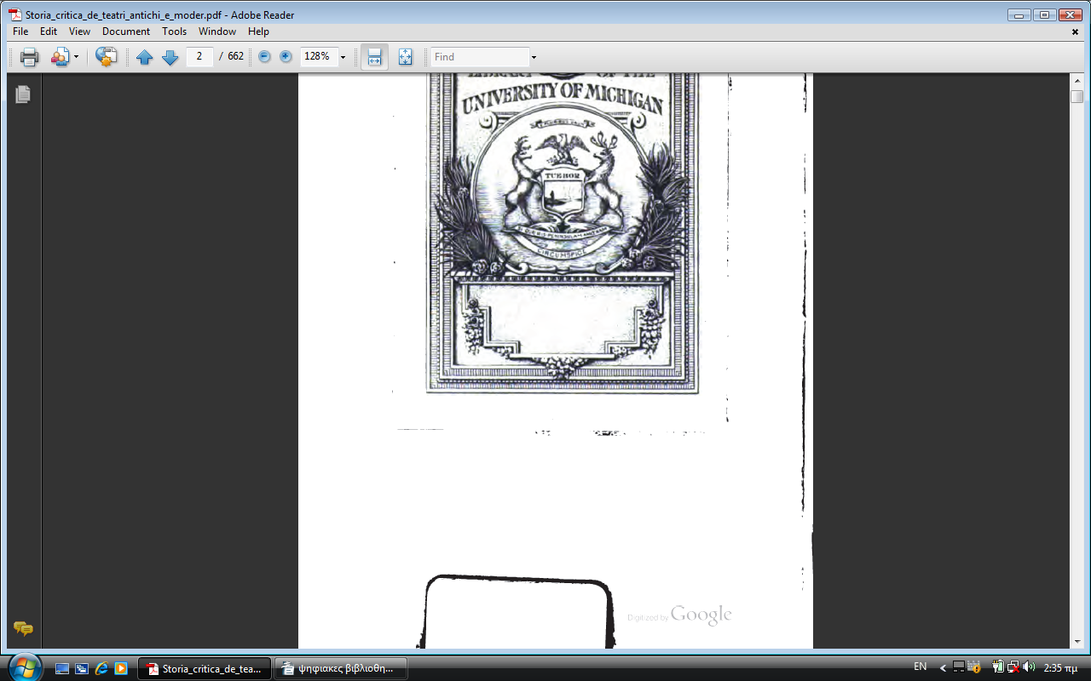
Εικόνα1.Εξώφυλλο από ψηφιοποιημένο βιβλίο της βιβλιοθήκης του Michigan
ΠΕΡΊΠΤΩΣΗ 2
Χρήση Προεπισκόπησης γίνεται όταν υπάρχουν πνευματικά δικαιώματα στο βιβλίο και ο εκδότης ή ο συγγραφέας έχει προσχωρήσει στο πρόγραμμα συνεργατών της Google. Το αποτέλεσμα της αναζήτησης δίνει την ευκαιρία στον χρήστη να διαβάσει το 20% του βιβλίου ή να διαβάσει τις γειτονικές σελίδες από αυτήν που θα του εμφανίσει ή να διαβάσει μόνο τις σελίδες που έχει ορίσει ο δικαιούχος. Με αυτόν τον τρόπο γίνεται προώθηση του βιβλίου και ο δικαιούχος να λάβει έσοδα από τις διαφημίσεις που υπάρχουν στη σελίδα βάση πάντα του διακανονισμού. Υπάρχουν links που οδηγούν σε ηλεκτρονικά βιβλιοπωλεία αλλά και στην ιστοσελίδα του εκδοτικού οίκοι που έκδωσε το βιβλίο. Επίσης από τη δεξιά πλευρά ο χρήστης μπορεί να επιλέξει την ένδειξη ΄΄πνευματικά δικαιώματα΄΄ όπου εμφανίζεται η σελίδα με το copyright του βιβλίου. Ο χρήστης δεν μπορεί να πραγματοποιήσει αποθήκευση ή εκτύπωση του βιβλίου απλώς να συμβουλευτεί κάποιες σελίδες από αυτό και να οδηγηθεί στις κατάλληλες σελίδες για να το αποκτήσει.
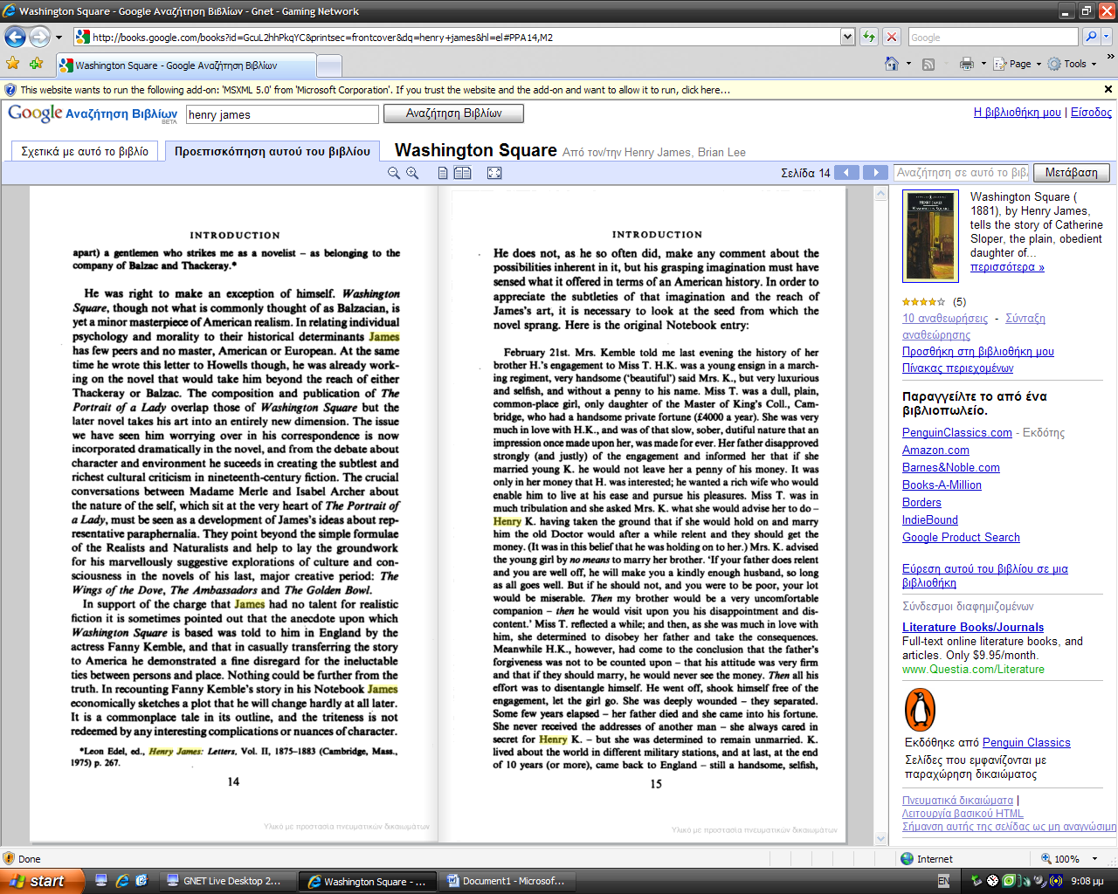Εικόνα2. Σελίδες βιβλίου από προεπισκόπηση.
Washington Square

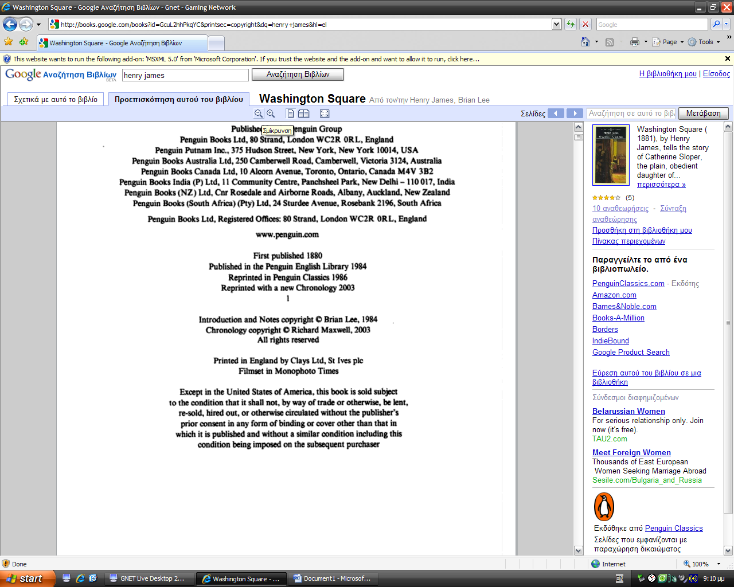Εικόνα 3. Πνευματικά δικαιώματα του βιβλίου

ΠΕΡΊΠΤΩΣΗ 3 ΚΑΙ 4
Υπάρχουν βιβλία που είναι υπό το καθεστώς πνευματικών δικαιωμάτων και ο συγγραφέας ή ο εκδότης τους δεν συμμετάσχει στο πρόγραμμα συνεργατών της Google. Σε τέτοια βιβλία υπάρχουν δύο περιπτώσεις. Είτε να εμφανιστούν μερικά αποσπάσματα φράσεων ή προτάσεων των όρων αναζήτησης είτε να εμφανιστούν απλώς πληροφορίες για το βιβλίο όπως σε μια κλασική φόρμα καταλογογράφησης οποιασδήποτε συμβατικής βιβλιοθήκης. Ο χρήστης μπορεί να μάθει με αυτόν τον τρόπο τι περιέχει το βιβλίο και να το αγοράσει ή να το δανεισθεί από τις συνδέσεις που έχει εκεί ο ιστότοπος. Επίσης οι υπεύθυνοι σχεδιασμού της ιστοσελίδας έχουν μεριμνήσει να υπάρχει σύνδεσμος που εξηγεί στον αναγνώστη -χρήστη γιατί δεν μπορεί να διαβάσει ολόκληρο το περιεχόμενο του βιβλίου.
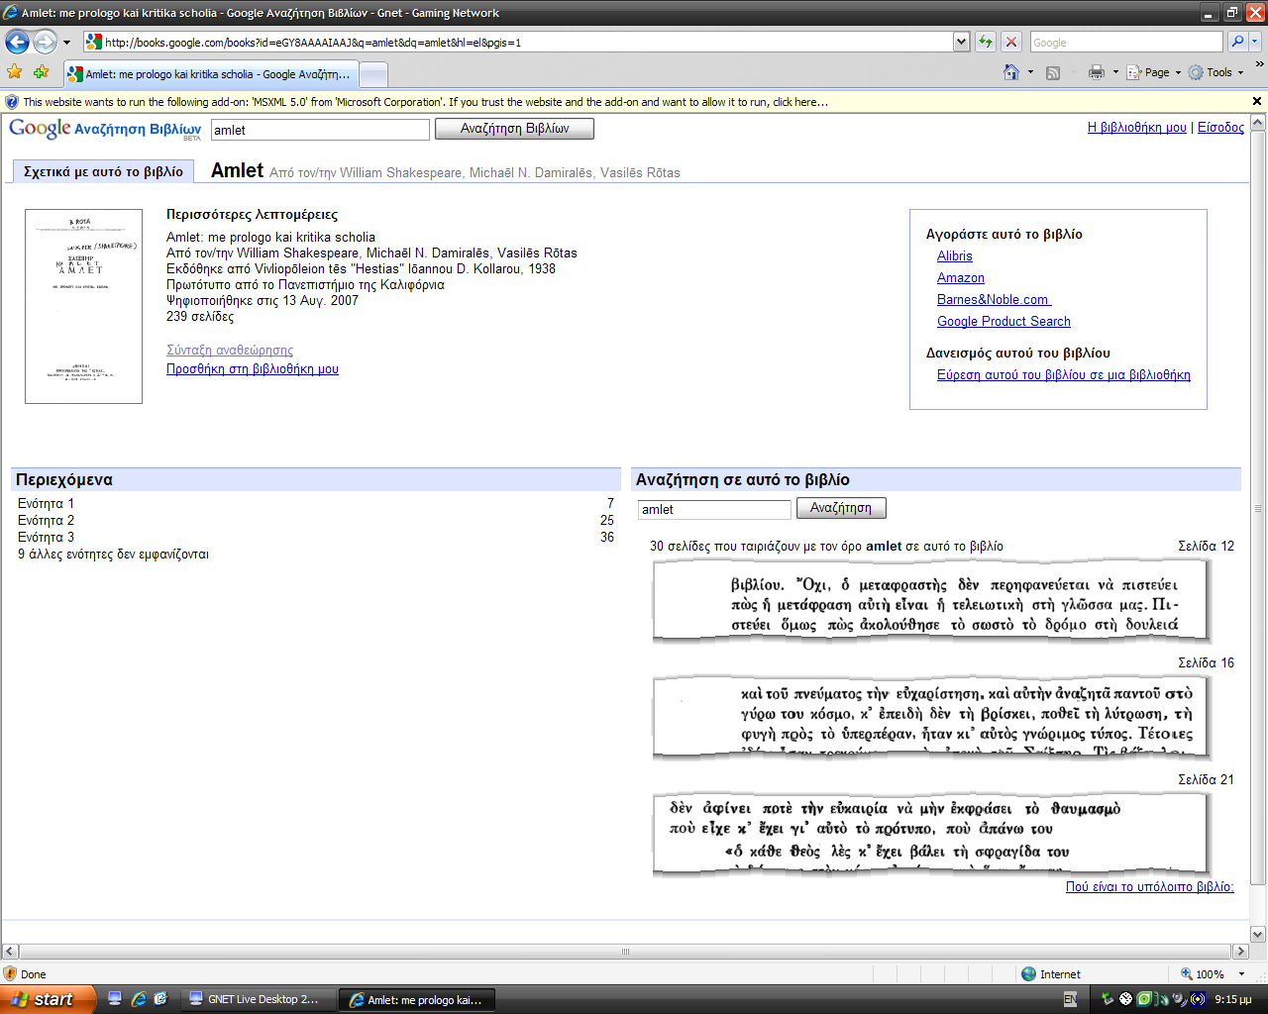
Εικόνα 4. Αποσπάσματα από το βιβλίο Amlet
Η πλοήγηση του χρήστη είναι ευχάριστη και του δίνει την ευκαιρία να εξετάσει πολλές εκδόσεις. Κατά τη διάρκεια της πλοήγησης του για ερωτήματα που μπορεί να του δημιουργηθούν για τη χρήση του προγράμματος υπάρχουν σύνδεσμοι που τον μεταφέρουν σε ιστότοπους με τις αντίστοιχες απαντήσεις. Όπως ειπώθηκε το site είναι υπό διαμόρφωση και ίσως είναι αυτός ο λόγος που η απόκριση του συστήματος μερικές φορές είναι αργή. Όσο αφορά τη ποιότητα των ψηφιακών αντιγράφων που είναι στην οθόνη του χρήστη είναι πολύ καλή και ευανάγνωστα. Ενώ ο χρόνος λήψης ενός αρχείου που περιέχει βιβλίο του οποίου το copyright έχει λήξει είναι αρκετά γρήγορος.(Βιβλίο εξακοσίων εξήντα σελίδων αποθηκεύτηκε στη μνήμη του υπολογιστή σε πέντε λεπτά!)

ΣΥΜΠΕΡΑΣΜΑΤΑ

Ως άνω έγινε αναφορά της πορείας του φιλόδοξου προγράμματος ψηφιακής αναζήτησης on-line καταλόγου της εταιρίας Google αλλά και στις βασικές αρχές που διέπουν το Δίκαιο πνευματικής ιδιοκτησίας. Το όραμα των Brin και Page δεν φαίνεται να ναυαγεί και να ξεπερνάει τα εμπόδια που δημιουργήθηκαν λόγω των αγωγών που κατατέθηκαν εναντίον του προγράμματος.
Η πνευματική ιδιοκτησία και ο σεβασμός απέναντι στο δημιουργό όχι μόνο με την έκφανση της οικονομικής αξίας που μπορεί να λάβει ως συντελεστής ενός έργου αλλά και με τη πνευματική φύση είναι απαραίτητη, καθώς η δημιουργία είναι κινητήριος δύναμη για την εξέλιξη της ανθρώπινης σκέψης. Πέρα όμως από τον σεβασμό απέναντι στον δημιουργό υφίσταται και ο σεβασμός απέναντι του χρήστη. Η πρόσβαση σε έργα μέσω του παγκόσμιου ιστού με τρόπο εύκολο και απλό αποτελεί βοήθημα από τη ψηφιακή τεχνολογία.
Δεν είναι όμως μόνο η προώθηση της γνώσης η παράμετρος του ζητήματος αυτού. Πολλά από τα βιβλία που ψηφιοποιήθηκαν είναι σημαντικές και σπάνιες εκδόσεις που προέρχονται από μεγάλα πανεπιστημιακά ιδρύματα και όχι μόνο. Μέσω της ψηφιοποίησης γίνονται προσιτά σε όλους τους χρήστες ανά τον κόσμο αλλά προστατεύεται το περιεχόμενο τους και διατηρείται εις το διηνεκές. Η ψηφιοποίηση σημαντικών έργων σε τόσο μεγάλο αριθμό ίσως είναι ένα εγχείρημα που καμία βιβλιοθήκη δεν θα μπορούσε να πράξει. Μόνο μια εταιρία των διαστάσεων της Google θα μπορούσε να πετύχει κάτι τέτοιο χρησιμοποιώντας τα κατάλληλα τεχνολογικά μέσα με στόχο την προστασία των τεκμηρίων και τη διατήρηση τους για τις επόμενες γενιές.

ΒΙΒΛΙΟΓΡΑΦΙΑ

- Κανελλοπούλου-Μπότη, Μαρία (2004), Δίκαιο της Πληροφορίας. Ζητήματα Πνευματικής ιδιοκτησίας, ευρεσιτεχνίας, βιβλιοθηκονομίας, διαφήμισης, Αθήνα:Νομική Βιβλιοθήκη

- (2007), Το πρόγραμμα Google Library Project και τα δικαιώματα πνευματικής ιδιοκτησίας εκδοτών και συγγραφέων, Κέρκυρα:Ιόνιο Πανεπιστήμιο (ανάτυπο)
-Δίκαιο της Πληροφορίας I,σημειώσεις μαθήματος η΄ εξαμήνου

- Καπιδάκης, Σαράντος, Ψηφιακές Βιβλιοθήκες -σημειώσεις μαθήματος στ εξαμήνου

- Παπαδοπούλου,Μαρία-Δάφνη (2006), Η άσκηση του ηθικού δικαιώματος στις ψηφιακές βιβλιοθήκες, Πρακτικά συνεδρίου Αρχεία, βιβλιοθήκες και δίκαιο στην κοινωνία της πληροφορίας

ΗΛΕΚΤΡΟΝΙΚΕΣ ΠΗΓΕΣ

- www.books.google.com (τελευταία πρόσβαση 09/05/09)

- www.books.google.com/googlebooks/history.html (τελευταία πρόσβαση 09/05/09)

- www.books.google.com/googlebooks/facts.html (τελευταία πρόσβαση 09/05/09)

- www.books.google.com/intl/el/googlebooks/agreement (τελευταία πρόσβαση 09/05/09)

- www.osdel.gr/html/main04b_01html (τελευταία πρόσβαση 03/05/09)

- httpp//17conf.lib.uoi.gr/files/c1.2.Bagena..pdf: Βαγενα Ευαγγελία :Η ψηφιακή προστασία και διαχείριση των δικαιωμάτων πνευματικής ιδιοκτησίας επί του διαθέσιμου υλικού στις ακαδημαϊκές βιβλιοθήκες (17 Συνέρδιο ακαδημαικών βιβλοιθηκών, Πανεπιστήμιο Ιωαννίνων.Η αξιολόξηση Βιβλιοθηκών ως στοιχείο ποιότητας των ακαδημαικων Ιδρυμάτων.24-26 Σεπτεμβρίου 2008) (τελευταία πρόσβασή 03/05/09)

ΑΚΡΩΝΥΜΙΑ
AAUP | Association of American University Presses
PDF | Portal Document Format
Ε.Ε | Ευρωπαϊκή Ένωση
Η.Π.Α | Ηνωμένες Πολιτείες Αμερικής

ΓΛΩΣΣΑΡΙ

Aythors Guild | Ένωση συγγραφέων
copyright | Πνευματική ιδιοκτησία
Fair use | Θεμιτή χρήση
snippets | απόκομμα
Book Rights Registry | Μητρώο Δικαιωμάτων Βιβλίου
High Level Expect Group-copyright subgroup | Ομάδα εργασίας υψηλού επιπέδου για θέματα πνευματικής ιδιοκτησίας

Μπότη,Το Δίκαιο της Πληροφορίας,εκδ. Νομική Βιβλιοθήκη, Αθήνα ,2004, σελ. 43
Βαγενά, Η ψηφιακή προστασία και διαχείριση των δικαιωμάτων πνευματικής ιδιοκτησίας επί του διαθέσιμου υλικού στις ακαδημαϊκές βιβλιοθήκες,2008
Βλ. την ανακοίνωση του ΟΣΔΕΛ http://osdel.gr/html/main04d_01html

